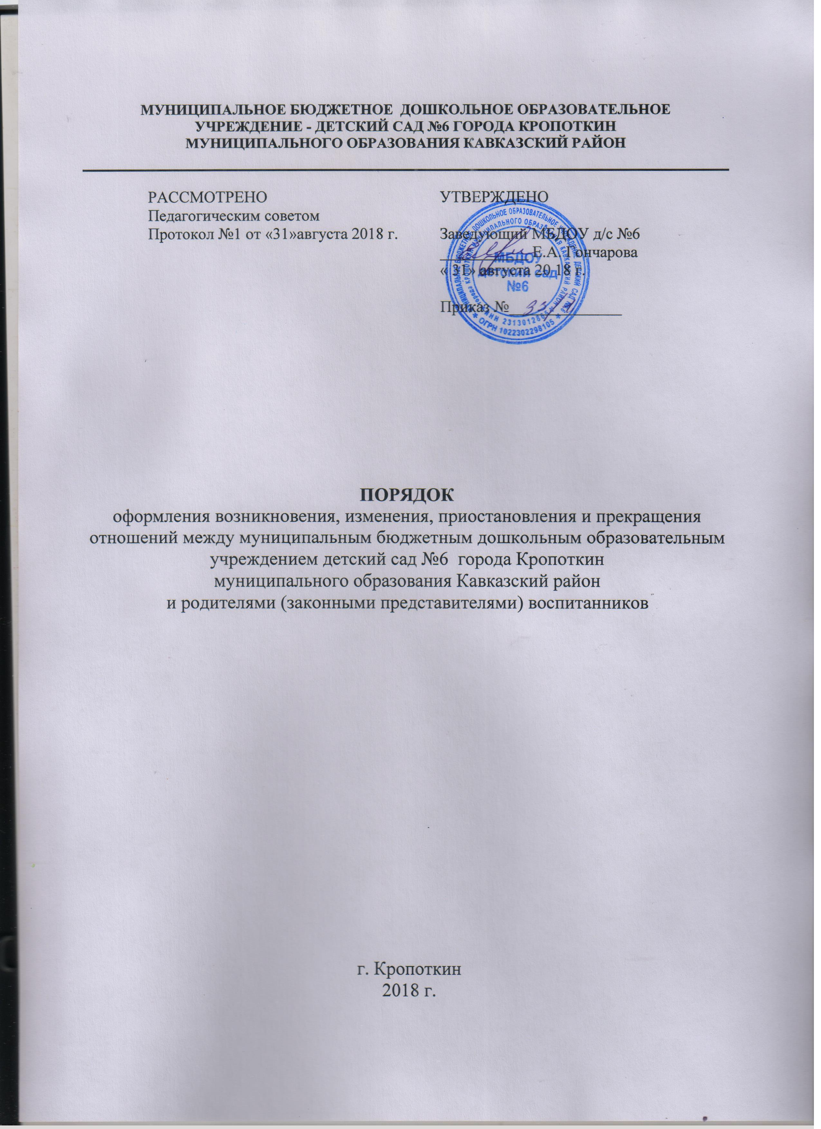

1.Общие положения
- Настоящий Порядок регламентирует оформление возникновения, приостановления и прекращения отношений между муниципальным бюджетным дошкольным образовательным учреждением детский сад комбинированного вида № 11 города Кропоткин муниципального образования Кавказский район (далее - МБДОУ) и родителями (законными представителями) обучающихся ( воспитанников)
- Настоящий Порядок разработан в соответствии с Федеральным Законом «Об образовании в Российской Федерации», Уставом МБДОУ, Порядком приёма на обучение по образовательным программам дошкольного образования.
- Порядок оформления возникновения образовательных отношений
  - Основанием возникновения образовательных отношений между МБДОУ и родителями (законными представителями) является распорядительный акт (приказ) заведующего МБДОУ о зачислении обучающегося (воспитанника) в дошкольное образовательное учреждение.
  - Изданию распорядительного акта о зачислении обучающегося (воспитанника) в МБДОУ предшествует заключение договора об образовании и заявление родителя (законного представителя). Договор об образовании заключается в простой письменной форме между МБДОУ, в лице заведующего и родителями (законными представителями) обучающегося (воспитанника).
  - Отношение между МБДОУ, осуществляющим образовательную деятельность и родителями (законными представителями) регулируются договором об образовании.
  - Права и обязанности участников образовательного процесса, предусмотренные законодательством об образовании и локальными актами МАДОУ, возникают с даты зачисления обучающегося (воспитанника).
- Порядок изменения образовательных отношений.
  - Образовательные отношения изменяются в случае изменения условий получения обучающимся образования по конкретной основной или дополнительной образовательной программе, повлекшего за собой изменение взаимных прав и обязанностей обучающегося и МБДОУ.
  - Образовательные отношения могут быть изменены как по инициативе обучающегося (родителей (законных представителей) несовершеннолетнего обучающегося) по его заявлению в письменной форме, так и по МБДОУ.
  - Основанием для изменения образовательных отношений является распорядительный акт МБДОУ, изданный руководителем МБДОУ. Если с обучающимся (родителями (законными представителями) несовершеннолетнего обучающегося) заключен договор об образовании, распорядительный акт издается на основании внесения соответствующих изменений в такой договор
  - Права и обязанности обучающегося, предусмотренные
законодательством об образовании и локальными нормативными актами МБДОУ изменяются с даты издания распорядительного акта или с иной указанной в нем даты.
- Порядок приостановления образовательных отношений
  - Приостановление образовательной деятельности возникает в случаях:
- болезни обучающегося ( воспитанника),
- по заявлению родителей (законных представителей) на время
прохождения обучающимся (воспитанником) санаторно-курортного лечения, карантина;
- по заявлению родителей (законных представителей) на время
очередных отпусков родителей (законных представителей);
- по заявлению родителей ( законных представителей) на период
индивидуального ухода за обучающимся ( воспитанником), подтверждённым медицинским заключением.
  - Родители (законные представители) обучающегося (воспитанника), для сохранения места в МБДОУ, обязаны представить документы, подтверждающие отсутствие обучающегося (воспитанника) по уважительным причинам.
- Порядок прекращения образовательных отношений
  - Образовательные отношения прекращаются в связи с отчислением обучающегося (воспитанника) из МБДОУ:
- в связи с получением дошкольного образования;
- досрочно, по основаниям, указанным п. 4.2. настоящего порядка.
  - Образовательные отношения могут быть прекращены досрочно в следующих случаях:
- по заявлению родителей (законных представителей) обучающегося (воспитанника), в том числе в случае перевода обучающегося (воспитанника) для продолжения освоения программы в другую организацию, осуществляющую образовательную деятельность;
- по обстоятельствам, не зависящим от воли обучающегося или родителей (законных представителей) несовершеннолетнего обучающегося и организации, осуществляющей образовательную деятельность, в том числе в случае ликвидации организации, осуществляющей образовательную деятельность.
- аннулирования лицензии на осуществление образовательной деятельности;
- на основании медицинского заключения о состоянии здоровья обучающегося (воспитанника), препятствующее его дальнейшему пребыванию в МБДОУ.
  - Досрочное прекращение образовательных отношений по инициативе родителей (законных представителей) обучающегося (воспитанника) не

влечет для него каких-либо дополнительных, в том числе материальных, обязательств перед организацией, осуществляющей образовательную деятельность, если иное не установлено договором об образовании.
  - Основанием для прекращения образовательных отношений является распорядительный акт (приказ) заведующего МБДОУ об отчислении обучающегося (воспитанника).
  - Права и обязанности участников образовательного процесса, предусмотренные законодательством об образовании и локальными нормативными актами МБДОУ, осуществляющего образовательную деятельность, прекращаются с даты отчисления обучающегося (воспитанника) из МБДОУ.
  - В случае прекращения деятельное™ МБДОУ, а также в случае аннулирования лицензии на право осуществления образовательной деятельное™, учредитель МБДОУ обеспечивает перевод обучающихся (воспитанников) с письменного согласия родителей (законных представителей) в другие образовательные организации, реализующие соответствующие образовательные программы.
- Заключительные положения.
6.1 Настоящий Порядок принимается с учетом мнения Педагогического совета, согласовано с учетом мнения родителей на неопределенный срок, утверждаются заведующим МБДОУ.
- В настоящий Порядок по мере необходимости, выхода указаний, рекомендаций вышестоящих органов могут вноситься изменения и дополнения, которые принимаются Педагогическим советом, согласуются с учетом мнения родителей и утверждаются заведующим МБДОУ.
- Срок действия настоящего Порядка не ограничен. Порядок действует до принятия нового.

